1.化合物A的分子式为C10H12O2，人们用90 MHz核磁共振仪获得了它的核磁谱图（如下图所示）。请根据核磁谱图回答以下问题：

（1）请判断A化合物中有几种不同化学环境的氢原子？

（2）该谱图中在δ = 3.8 ppm处有一个单峰，请根据相对化学位移的定义，计算该核磁峰与内标四甲基硅（TMS）核磁共振频率相差多少赫兹？

（3）请根据图中的积分曲线判断每一个核磁峰对应几个氢原子？

（4）请给出化合物A的可能结构，写出**合理的推导过程**。

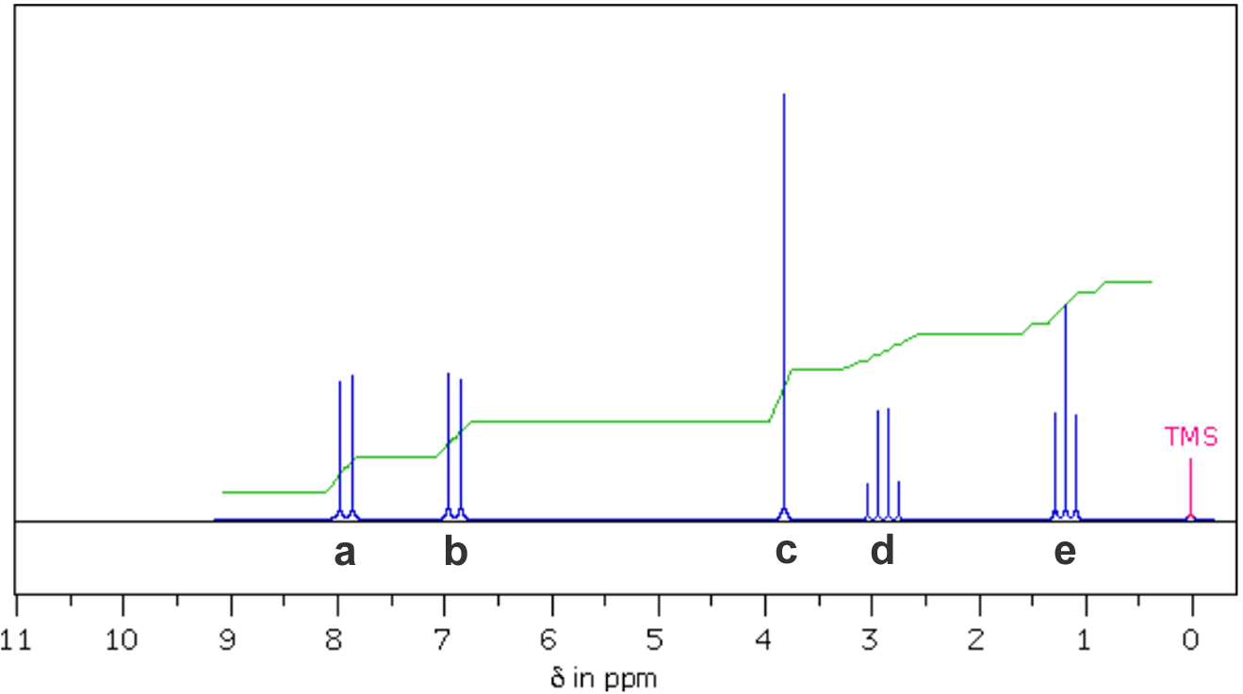

2.某化合物元素分析的结果是C: H: O=64.6%: 10.8%: 24.6%, 其核磁H谱如下所示；在红外谱图中，有一个3400cm-1的宽峰。

* 推断该分子的分子式
* 推断该分子的结构式，并写出**详细的推断依据**。

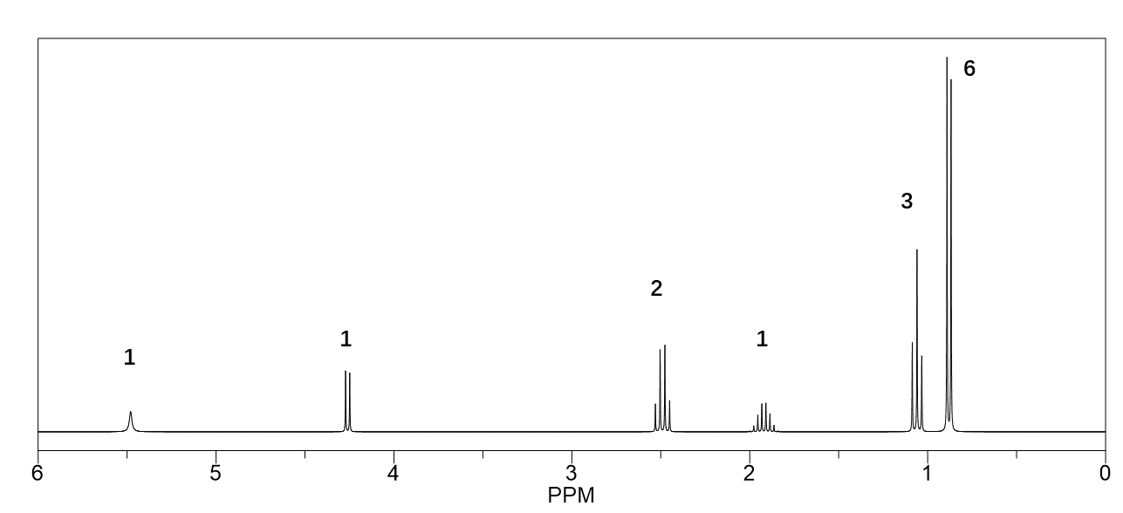

3.写出分子所有手性中心的构型

（1） （2） 